DOMINO / R / Múltiple en diferents posicions

 |  | RAÍM |  | 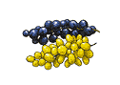 |  | REGAL
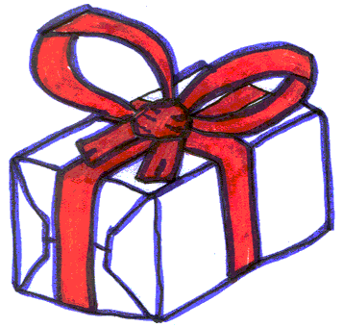 |  | RASPALL |  | 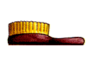 |  | RODA
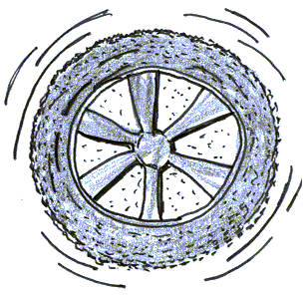 |  | TORRÓ |  | 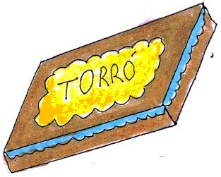 |  | BARRET
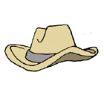 |  | GERRA |  |  |  | SAMARRETA
 |  | TERRA |  |  |  | SERP

